Комитет экономической политики администрации Ханты-Мансийского района

МЕТОДИЧЕСКОЕ ПОСОБИЕ
ГИМНАСТИКА НА РАБОЧЕМ МЕСТЕ

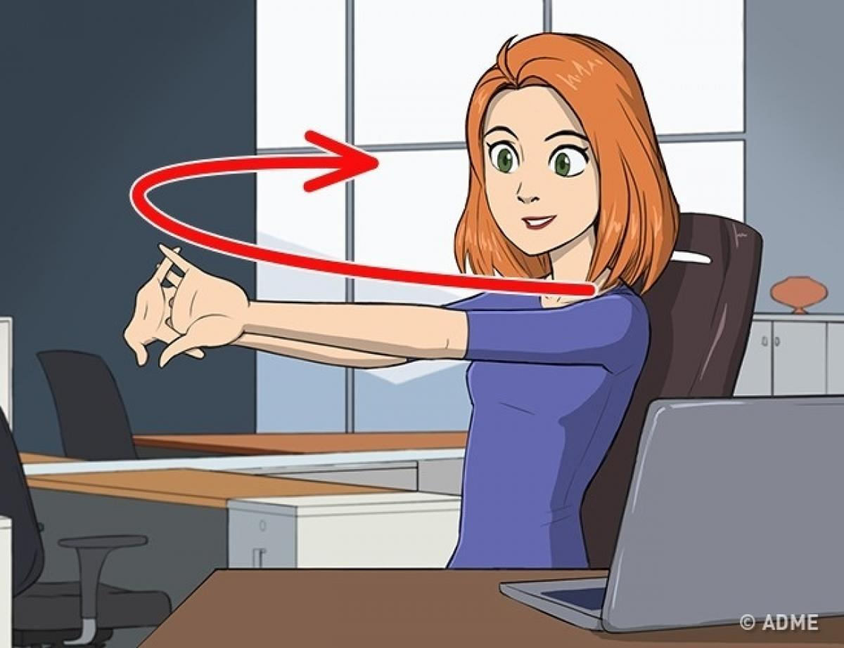

Г.ХАНТЫ-МАНСИЙСК 2021

Для чего нужна гимнастика на рабочем месте
Проведя весь рабочий день в сидячем положении, человек стремится домой, чтобы расслабиться, зачастую для этого выбирается пассивный отдых. В результате такого малоподвижного образа жизни нарушается работа всех систем организма.
К чему приводит сидячий образ жизни:
- постоянное пребывание в сидячем положении вызывает неправильное перераспределение нагрузки на позвоночник. Это приводит к компрессии межпозвоночных дисков, нарушению осанки, неправильному тонусу мышц. В результате вы чувствуете, как болит спина, осанка теряет свою эстетичность, появляются головные боли и повышенная утомляемость;
- в области малого таза замедляется кровообращение, и как результат – снижаются все биологические процессы. Это приводит к нарушению половой функции и спастическому запору, когда кишечник теряет способность к перистальтике и его естественное опорожнение становится невозможным;
- нарушается кровообращение в нижних конечностях. Со временем это приводит к тромбоэмболии, онемению пальцев, нарушению структуры суставов;
- отсутствие правильных дыхательных нагрузок приводит к болезням сердца и легких;
- сниженная активность замедляет кровообращение, на стенках сосудов образуются отложения, появляются проблемы с давлением;
- замедление метаболизма приводит к отложению лишнего веса;
- ухудшается общее психоэмоциональное состояние и мозговая активность.
Существует компромиссное решение, которое поможет даже при таком образе жизни держать организм в тонусе. И это зарядка на рабочем месте или, другими словами, офисная гимнастика.

Виды упражнений для сидячей работы за компьютером
Гимнастика на рабочем месте может выполняться по-разному. Основные виды упражнений следующие:
- вводная разминка, проводимая перед началом трудового дня (10-15 минут);
- занятия в паузах между работой, которые дают возможность снять накопившуюся усталость;
- гимнастика в положении сидя.
Хорошего эффекта можно добиться, если ежедневно выполнять все виды упражнений. Это позволит избежать болей в шее, грудном отделе, пояснице, ногах.
Комплекс упражнений в офисе может иметь определенную интенсивность и виды тренировок. Выбирать тот или иной подход стоит, исходя из своего физического состояния.
Вводная офисная гимнастика. Можно выполнять ее дома, чтобы подготовиться к рабочему дню. Задачей таких упражнений является пробуждение организма, запуск процессов метаболизма, общее тонизирование мышц. Тренировка занимает 10-15 минут и включает легкие упражнения на растяжку и работу мышц.
Пауза во время работы. Задачей этого комплекса является снятие усталости, которая накапливается в течение рабочего дня. Выполнять комплекс упражнений стоит через 2 часа после начала работы и за 1,5 часа до ее окончания. Время тренировки 10-15 минут.
Офисная гимнастика сидя. Это короткая разминка, которая позволяет снять усталость с наиболее напряженных частей тела. Выполняется она на кресле или стуле и занимает не более 2-4 минут. Лучше выполнять такие упражнения по мере того, как вы чувствуете усталость, но не реже 3-4 раз в течение дня.
При выборе частоты и комплекса упражнений стоит обращать внимание на то, в какой позе вы работаете, какие части тела подвергаются наибольшим нагрузкам, как влияет работа на ваше эмоциональное состояние, какие хронические заболевания у вас имеются и каковы возможности рабочего места для выполнения зарядки.

Упражнения: виды и выполнение
Вариантов упражнений для выполнения в офисе огромное множество, из которых вы сможете выбрать подходящие для своего состояния здоровья и рабочего места.

Базовая офисная гимнастика:
- сядьте на стул, выпрямите спину, поочередно наклоняйте голову к левому и правому плечу;
- поверните голову в сторону, опустите подбородок, поднимите и вернитесь в исходное положение, повторите в другую сторону;
- отведите руки за спину, переплетите пальцы, сцепив в замок, отводите прямые руки назад, при этом грудной отдел позвоночника должен прогнуться, а лопатки смотреть внутрь;
- сидя на стуле, наклонитесь вперед, положите голову и живот на ноги, опустите руки к полу, расслабьтесь, почувствуйте, как растягиваются мышцы спины;
- сидя на стуле, разводите руки через стороны, сомкните их вверху и потянитесь;
- встаньте за спинку стула, сделайте один большой шаг назад, тянитесь руками к стулу, прогибаясь в пояснице, когда достанете руками спинки, возьмитесь за нее и прогнитесь, почувствуйте как растягиваются мышцы спины;
- встаньте прямо, руки положите на талию, сделайте наклон корпуса влево, при этом подняв правую руку, повторите в другую сторону;
- подойдите к окну, возьмитесь руками за подоконник и выполните несколько отжиманий;
- встаньте прямо, прямые руки вытяните перед собой, делайте глубокие приседы;
- сядьте на край стула, возьмитесь за сиденье руками, делайте ногами движения, имитируя вращение педалей велосипеда;
- встаньте перед стулом, руки сцепите в замок на уровне груди, присаживайтесь на стул и не доходя 1-2 см до сиденья задержитесь, повторите несколько раз;
- сядьте на стул, спину держите ровно, поднимите прямые, вытянутые ноги над полом, зафиксируйтесь на пару секунд;
- в исходном положении подтягивайте колени к груди и фиксируйтесь в таком положении.

Скрытая гимнастика
Если у вас нет возможности достаточно свободно выполнять упражнения, существует скрытая офисная гимнастика:
- в положении сидя на кресле резко поднимайте пятки от пола, за 1 минуту нужно выполнить не менее 40 поднятий;
- повторите предыдущее упражнение, но при этом отрывайте носки;
- в положении сидя сожмите мышцы ягодиц, максимально напрягите их, разожмите, выполните не менее 40 сокращений в минуту;
- глубоко вдохните и надуйте живот, медленно выдохните и на выдохе максимально втяните живот, напрягите мышцы, задержитесь на 3-4 секунды, расслабьтесь;
- сильно сжимайте и разжимайте пальцы рук.

Упражнения на разные группы мышц
В зависимости от того, какая часть тела вас беспокоит больше всего, вы можете сделать упор на одну из групп упражнений.
Для шеи:
опустите подбородок к груди, расслабьте шею, дайте вашей голове свободно повиснуть, это способствует вытяжению задних мышц шеи;
- положите руку на лоб, давите лбом на ладонь, а рукой оказывайте сопротивление, почувствуйте как напрягаются передние мышцы шеи, выполните с рукой на затылке и поочередно на висках;
- слегка наклоните голову вперед, кивайте так, будто утвердительно отвечаете собеседнику, выполните 60 раз. Затем выполните повороты головы, будто отрицательно отвечаете собеседнику. Все движения должны быть умеренными.
Для грудного отдела:
- сцепите руки в замок, вытяните перед собой и потянитесь за руками;
- поднимите руки в замке, отводите их в стороны, прогибаясь в корпусе.
Для поясницы:
- сядьте ровно на край стула, прогнитесь назад, коснитесь головой спинки, руки при этом положите на поясницу;
- вытяните ноги, руки, сцепленные в замке, потяните к носкам.
Для груди:
- сядьте ровно, сомкните ладони на уровне груди, локти разведите, давите ладонями друг на друга, почувствуйте, как напрягаются мышцы груди.
Для ног:
встаньте у стола боком, возьмитесь за него одной рукой и слегка отводите ногу назад.

Заключение
В любом случае, гимнастика в офисе никому не навредит. Если выполнять тренировки самостоятельно вы стесняетесь, приобщите к занятиям коллег и правильно их замотивируйте, рассказав о последствиях сидячей работы. Заниматься в компании всегда веселее. А если такой возможности нет, не ленитесь выходить из офиса на перерыв хотя бы на прогулку.

